# 【细胞解读系列】K562细胞——癌症研究中的秘密武器

K562细胞的一个主要特点是其快速增殖和高度可分化性，这些特性使其成为一种重要的模型系统，**用于研究白血病和其他癌症的生物学特性、细胞信号传导和基因表达等方面的问题**。此外K562细胞还广泛应用于**肿瘤药物筛选**、**细胞毒性测试**、**基因表达分析和免疫学研究**等领域。接下来我们将详细介绍K562细胞的起源、特点和培养过程。

**1.K562细胞的起源与发展历程**

 K562细胞系最初是**从一名患有慢性粒细胞白血病的病人骨髓中分离出来的**。这些细胞被发现**能在体外无限制的增殖**，并具有许多独特的生物学性质，例如**高度异质性**、**细胞周期不同步**等等。这种细胞系的发现对于癌症和细胞生物学等领域的研究做出了巨大的贡献。

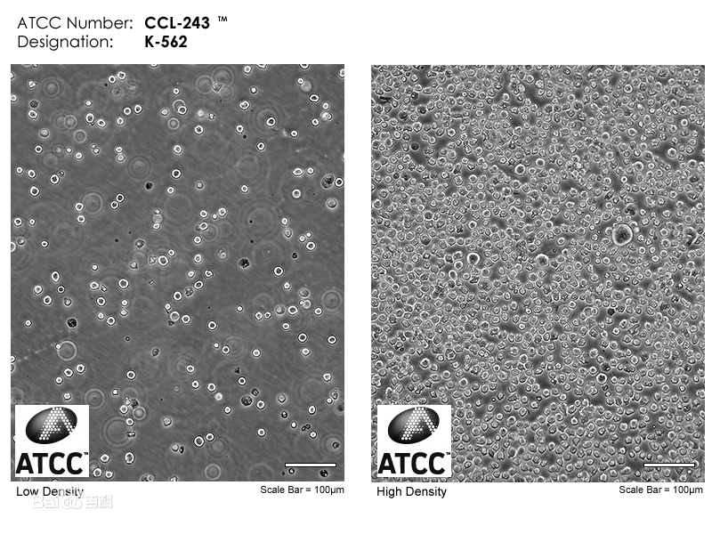

（K562细胞概述图册）

**2.K562细胞的特点**

1）**细胞生长迅速：**K562细胞生长速度非常快，能够在短时间内大量增殖。

2）**高度异质性：**K562细胞具有很高的异质性，它们在形态、功能、免疫原性等方面的差异非常大。

3）**细胞周期不同步：**K562细胞的细胞周期不同步，细胞群中有不同程度的细胞处于不同的细胞周期阶段。

4）**能够在体外无限制的增植：**K562细胞可以在体外无限制的增值，而不需要体外因素的影响。

5）**对某些化学物质敏感：**K562细胞对于一些化学物质敏感，这使得他们在药物筛选等方面具有重要的应用价值。

（文中部分所引用图片来源网络，若有侵权请联系删除）

**3.K562细胞的培养过程**

对于K562细胞的培养过程，目前已经有了比较成熟的方法。以下是一些常用的K562细胞培养的方法：

**1：**培养基：K562细胞的**培养基通常为RPMI-1640培养基**，其中含有10%的胎牛血清（FBS），以及一些必需的氨基酸和维生素。

**2：**温度和二氧化碳浓度：K562细胞的**最适生长温度为37℃**，**培养时需要在5%的CO2气氛下进行**。

**3：**细胞密度：K562细胞的**最适细胞密度为1-2*106个细胞/mL。**

**4：**细胞传代：K562细胞可以通过一定的方法进行传代，每3-4天传代一次。

**5：**细胞存储：K562细胞可以通过冷冻保存的方式进行长期存储，一般**采用10%二甲基亚砜（DMSO）为冷冻保护剂**，将细胞分装在液氮中保存。

**6：**细胞计数：在细胞培养中，在特定的时间需要对细胞的浓度及活率进行检测，**采用传统的血球板进行计数时通常会存在误差大、耗时长等问题**。牛顿光学细胞计数仪可完美解决该问题，其**高通量设计可在一分钟内一次性检测六个细胞样品**，优秀的光路系统**可以有效地区分细胞杂质与碎片的干扰**，**能够迅速的得到非常稳定可靠的结果**。





(不同浓度与不同活率的K562细胞在牛顿光学CytoFlu荧光通道下的Merge图像)

**推荐产品**

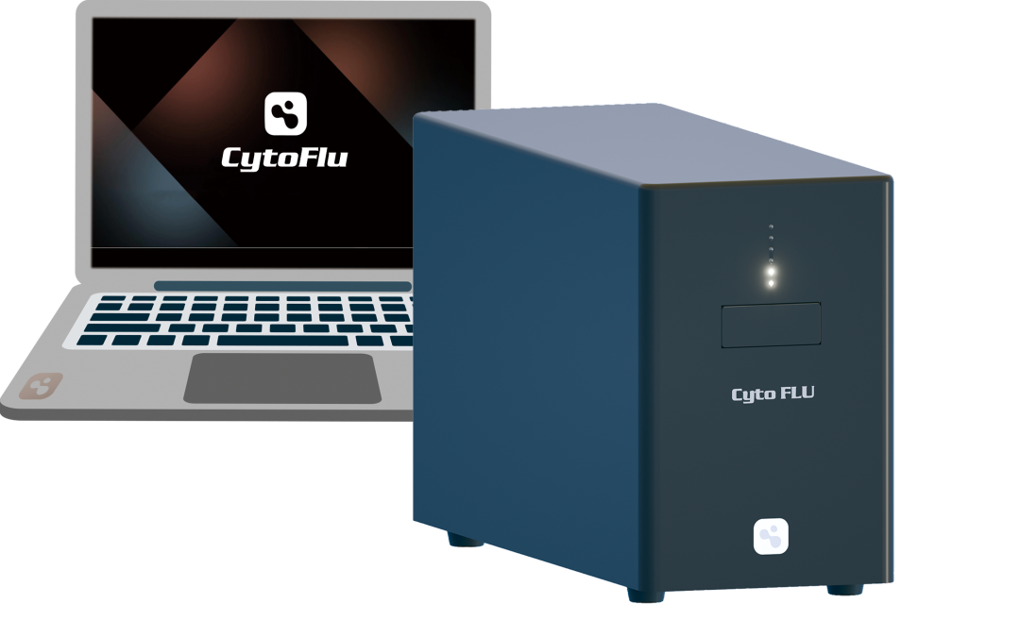

**CytoFlu全自动多通道细胞荧光分析仪**

**特点产品**

● 专利全自动/自动对焦细胞荧光分析系统

● 全自动多荧光同步检测各种应用一触即达

● 广泛的细胞适用性与应用场景

● 可靠、准确、快速的图像处理系统

● 人性化、多功能的交互界面